【学校用】 2019年春夏 ユニセフ支援ギフト
申込書
■送信先：（FAX） 03-5789-2034
(email) se-jcu@unicef.or.jp

お申し込み後、1～2週間ほどでお礼カードと専用のお振込用紙をお届いたします。

A. 支援ギフトの物資とセット数量をお選びください。
物資名 | 数量 | 金額（計） | 物資名 |  | セット数量 | 金額（計）
1. 経口ポリオワクチン (G001) | セット | 円 | 9. 経口補水塩（ORS） (G009) |  | セット | 円
2. はしかワクチン (G002) | セット | 円 | 10. 虫下し (G010) |  | セット | 円
3. 破傷風ワクチン (G003) | セット | 円 | 11. 箱の中の学校 (G011) |  | セット | 円
4. ワクチン用保冷箱 (G004) | セット | 円 | 12. 箱の中の幼稚園 (G012) |  | セット | 円
5. 栄養治療食 (G005) | セット | 円 | 13. HIV/AIDS診断キット (G013) |  | セット | 円
6. 治療用ミルク (G006) | セット | 円 | 14. テント (G014) |  | セット | 円
7. 微量栄養素パウダー (G007) | セット | 円 | 15. 毛布 (G015) |  | セット | 円
8. 浄水剤 (G008) | セット | 円 | 16. 抗マラリア薬 (G016) |  | セット | 円
 |  |  |  | 合計 | 円

※本申込書・物資一覧に記載の物資の内容や価格は、2019年9月より変更になる可能性がございます。
2019年9月1日以降に支援ギフトをお申し込みいただく場合は、改めて日本ユニセフ協会 学校事業部までご連絡ください。

B. 上記支援ギフトと合わせて、通常のユニセフ募金にご協力いただける場合は、その金額をお書きください。

ユニセフ募金 円
（G099）

C. 学校のご住所、ご連絡先、学校名、ご担当者名をお書きください。
住所 | 〒 -  都道  府県
電話番号 |  | FAX番号
Email（任意） | ※当協会からのニュースや「支援ギフト事業」の年次報告等をEmailでお届けします。
学校名 | （フリガナ）
担当者名 | （フリガナ）
2019年春夏 ユニセフ支援ギフト 物資一覧
 | 物資名 | 写真 | 物資の説明 | 価格（１セット）
1  (G001) | 経口ポリオワクチン  （1セット160回分） | 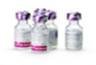 | 感染力が強く、感染すると手足がまひしてしまうことがある ポリオを、口から数滴投与するワクチンで防ぎます。 | 3,200円
2  (G002) | はしかワクチン  （1セット80回分） | 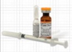 | 子どもたちの命をおびやかす、はしかを防ぎます。 | 3,700円
3  (G003) | 破傷風ワクチン  （1セット300回分） | 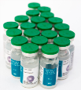 | 致死率の高い破傷風から、特に出産時のお母さんと新生児の命を守ります。 | 3,700円
4  (G004) | ワクチン用保冷箱  （1セット3ケース） | 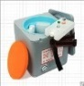 | 熱に弱いワクチンを低い温度に保ったまま、暑い地域にも届けることができます。 | 7,000円
5  (G005) | 栄養治療食  （1セット150袋） | 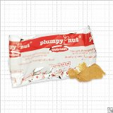 | 開封してすぐに食べられ、子どもたちの栄養改善を助ける 「ミラクル・フード」です。 | 6,500円
6  (G006) | 治療用ミルク  （1セット90袋） | 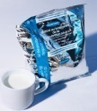 | 特に重度の栄養不良状態にある子どもたち恩治療に使われます。 | 10,200円
7  (G007) | 微量栄養素パウダー  （1セット750袋） | 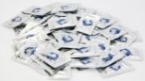 | 成長や健康維持に必要なビタミンやミネラルなどが含まれた 粉で、食事や飲み物に混ぜることで、栄養を摂取することができます。 | 2,400円
8  (G008) | 浄水剤  （1セット10,000錠） | 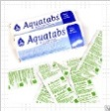 | 1錠で4～5リットルの汚れた水を安全できれいにします。 | 5,200円
9  (G009) | 経口補水塩（ORS）  （1セット500袋） | 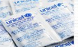 | 安全な水に溶かして飲ませることで、下痢などによる危険な 脱水症から子どもを回復させます。 | 4,600円
10  (G010) | 虫下し  （1セット1,000錠） | 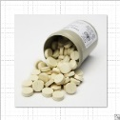 | 貧血症や栄養不良を引き起こす寄生虫を駆除します。 | 3,000円
11  (G011) | 箱の中の学校  （1セット1箱） | 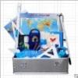 | ノート、鉛筆、教材、ラジオなど先生と生徒40人分のための 教材が入っています。 | 24,000円
12  (G012) | 箱の中の幼稚園  （1セット1箱） | 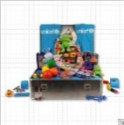 | 約50人分の知的玩具が詰まっているため、どのような 場所でも幼稚園・保育園活動ができます。 | 25,000円
13  (G013) | HIV/AIDS診断キット  （1セット100回分） | 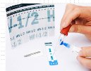 | お母さんと子どもに対して、早期にHIV感染検査を行うことが できます。 | 15,000円
14  (G014) | テント  （1セット1張） | 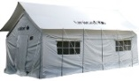 | シェルターや仮設病棟、学校になり、子どもたちを守る場所として機能します。 | 170,000円
15  (G015) | 毛布  （1セット10枚） | 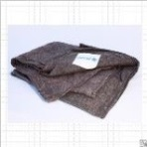 | 子どもたちとその家族に大きな危険をもたらす低体温を防ぎます。 | 7,100円
16  (G016) | 抗マラリア薬  （1セット720錠） | 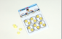 | マラリアにかかった子どもたちを治療し、命を救います。 | 5,400円

